бюджетное профессиональное образовательное учреждение

Вологодской области

«Череповецкий лесомеханический техникум им. В.П. Чкалова»

ОТЧЕТ ПО УЧЕБНОЙ ПРАКТИКЕ

УП. по ПМ.05 Проектирование и разработка информационных систем

|  |  |
| --- | --- |
| **Период прохождения**  От «__» ______ 20__г.  До «__» ______ 20__г. | Выполнил студент группы: **ИС-31**  Станкевич Даниил Дмитриевич  Руководитель практики:  Калинин Н.П.  Оценка ______________________  Дата ________________________  Подпись_____________________ |

СОДЕРЖАНИЕ

ВВЕДЕНИЕ 3

1. АНАЛИЗ ПРЕДМЕТНОЙ ОБЛАСТИ 4

2. ОПИСАНИЕ БИЗНЕС-ПРОЦЕССОВ ПРЕДМЕТНОЙ ОБЛАСТИ 5

3. РАЗРАБОТКА И АНАЛИЗ ТРЕБОВАНИЙ К ИНФОРМАЦИОННОЙ СИСТЕМЕ 7

4. ОПРЕДЕЛЕНИЕ ПРОГРАММНЫХ СРЕДСТВ РАЗРАБАТЫВАЕМОЙ ИНФОРМАЦИОННОЙ СИСТЕМЫ 8

4.1. Обоснование выбора СУБД 8

4.2. Обоснование выбора языка программирования и IDE 9

5. ПРОЕКТИРОВАНИЕ СИСТЕМЫ 10

5.1. Выбор модели данных 10

5.2. Выделение сущностей предметной области 11

5.3. Выделение атрибутов 11

5.4. Нормализация базы данных 18

5.5. Словарь данных 19

5.6. Проектирование интерфейса 28

5.7. Выбор языка проектирования 32

6. ПРОЕКТИРОВАНИЕ СИСТЕМЫ С ПОМОЩЬЮ UML 33

6.1. Контекстная диаграмма вариантов использования системы и последовательности действий 34

6.2. Диаграммы классов 51

7. ТЕСТИРОВАНИЕ СИСТЕМЫ 55

8. ИСПОЛЬЗОВАНИЕ ИНСТРУМЕНТАРИЯ АНАЛИЗА КАЧЕСТВА 56

8.1. Оценка эффективности разработанной программы 56

8.2. Оценка качества разработанной программы 57

ЗАКЛЮЧЕНИЕ 58

Список источников 60

Приложение A 62

Приложение B 67

## ВВЕДЕНИЕ

Учебная практика является основной частью процесса подготовки квалифицированных работников и специалистов для дальнейшей работы на предприятиях. Актуальность учебной практики обуславливается тем, что в процессе прохождения практики студенты получают необходимые практические навыки, без которых невозможно обойтись специалисту. Целью прохождения учебной практики является формирование и закрепление первичных теоретических знаний, профессиональных умений.

В результате прохождения практики должна сформироваться теоретическая и практическая база для будущей профессиональной деятельности.

Цели:

* Управление процессом разработки приложений с использованием инструментальных средств; обеспечении сбора данных для анализа использования и функционирования ИС.
* Программирование в соответствии с требованиями ТЗ; использовании критериев оценки и надежности функционирования ИС;
* Применение методики тестирования разрабатываемых приложений;
* Разработка документации по эксплуатации;
* Проведения оценки качества ИС;
* Модификация отдельных модулей ИС.

1. АНАЛИЗ ПРЕДМЕТНОЙ ОБЛАСТИ

Предметная область, подлежащая изучению «Безопасность банковской деятельности – Внутренняя безопасность». В данную сферу попадают специализированные финансово-кредитные учреждения, которые осуществляют различные виды операций с деньгами, драгоценными металлам и ценными бумагами.

Под безопасностью банка понимается – совокупность внешних и внутренних условий банковской деятельности, при которых опасные для банковской системы действия не способны нанести ущерб установленному порядку банковской деятельности (функционирования банка, сохранения имущества и т.д.).

Под внешней безопасностью понимаются меры защиты данных или имущества банка от угроз из вне банковской системы, включающие несанкционированное проникновение в компьютерные сети банка с целью изъятия конфиденциальной информации, хищений денежных средств или повреждения программной базы;

Под внутренней безопасностью понимаются меры защиты данных или имущества банка от угроз, порождаемых внутренними противоречиями или иными факторами, которые могут исходить непосредственно от коллектива, групп людей и отдельных личностей, наделенных определенными полномочиями при выполнении своих обязанностей в данном учреждении.

Данные банка, подлежащие защите:

Актив банка – это организации или ресурсы, в которые банк вкладывает собственные и заемные средства. Активами могут быть деньги, ценные бумаги, счета в других банках, уставные капиталы различных компаний, имущество и другие объекты.

К информации активов банка относятся:

* Уставной капитал банка;
* Денежные средства и драгоценные металлы;
* Ценные бумаги и финансовые вложения;
* Кредиты предоставленные;
* Депозиты и иные размещенные средства;
* Имущество банка;
* Дебиторская задолженность.

Пассивы банка – это комплекс ресурсов, которые можно разместить в банковские активы. В пассивы входят его собственный капитал, резервы на случай кризисных ситуаций, обязательства перед клиентами.

К пассивам банка относятся:

* Уставный капитал;
* Добавочный капитал;
* Корреспондентские счета коммерческих банков, открытые в банке;
* Депозиты и иные привлеченные средства;
* Средства клиентов на расчетных, текущих и прочих счетах;
* Выданные кредиты.

1. Описание бизнес-процессов ПРЕДМЕТНОЙ ОБЛАСТИ

Исходя из анализа предметной области были выделены следующие бизнес-процессы «Области безопасности в Банка», представлены в таблице 1.

Таблица - Описание бизнес-процессов

|  |  |
| --- | --- |
| Наименование бизнес процесса | Описание бизнес-процесса |
| Обеспечение Хранения данных | В данном процессе, в банке осуществляется хранение данных/информации. Сотрудники с определенными должностями |
| Продолжение таблицы 1 | |
| Наименование бизнес процесса | Описание бизнес-процесса |
|  | занимаются обработкой и сохранением данных в хранилищах Банка. |
| Ограничения данных | В бизнес-процессе определяются какие данные будут доступны, для определенного круга должностей/сотрудников банка. Сотрудники с определенными должностям (привилегии) ограничивают доступ к данным для других должностей банка. |
| Работа с данными | Процесс подразумевает работу с различными данными/информации в банке. А именно с пассивами, активами, данными сотрудников, клиентов. Сотрудник с тем или иным доступом (Должностью) к данным, выполняет обработку данных: изменение, удаления, добавления, изменения. |
| Шифрование/скрытие данных | Процесс подразумевает работу с секретностью данных/информации в банке. А именно с пассивами, активами, данными сотрудников, клиентов. Сотрудник занимается шифровкой секретных данных банка. |

1. Разработка и анализ требований к информационной системе

В банках, как и в многих предметных областях, присутствуют различные роли или же должности, имеющие определенный круг обязанности, а также доступ определенным частям информации/банка. Обычно определяют два доступа «Администратор» и «Обычный пользователь». Где Администратор имеет полный доступ к данным, включающую удаление, редактирование, добавления. А Обычный пользователь имеет ограниченный доступ к данным, обычно ограничиваясь просмотром и изменением.

Для внутренней безопасности банка недостаточно иметь только два вида доступа, так как банк имеет различные должности, которые имеют определенный уровень доступа к данным банка.

Среди должностей выделяют:

* Финансовый аналитик;
* Бухгалтер;
* Аудитор;
* Кредитный эксперт;
* Операционист
* И т.д.

Это не полный список должностей банка. В период развития банка, будут появляться новые Должности, с определенным уровнем доступа к данным/информации.

Исходя из этого, главные требование к функциям внутренней безопасности «Банка» – обеспечения организации разграничения доступа к обработанным, различными средствами, данным или информации.

Далее главным нормативным документом, регламентирующим требования к системе, является «Техническое задание», приложенный в Приложении А.

1. Определение программных средств разрабатываемой информационной системы
   1. Обоснование выбора СУБД

Для данной системы были выдвинуты кандидаты на место СУБД такие как Microsoft и Oracle. Сравнительная характеристика данных СУБД представлена в таблице 26.

Таблица - Сравнительная характеристика СУБД

|  |  |  |
| --- | --- | --- |
|  | Преимущества | Недостатки |
| Microsoft SQL Server | * Высокая производительность; * Очень высокая безопасность; * Интеллектуальный анализ данных; * Разработчики имеют большой опыт работы с данной СУБД и C#. | Только для windows |
| Oracle RDBMS | * Первая и единственная в мире автономная база данных; * Единая база для всех данных; * Широкий выбор баз данных и вариантов развертывания; * Легко переносится с одной OC на другую. | Цена |

По итогам сравнения для данной системы был выбран Microsoft SQL Server.

* 1. Обоснование выбора языка программирования и IDE

Выбор языка программирования пал на C# из-за следующих преимуществ:

* C# – это объектно-ориентированный, простой и в то же время мощный язык программирования, который позволяет разработчикам создавать многофункциональные приложения;
* C# относиться к языкам компилируемого типа, поэтому он обладает всеми преимуществами таких языков;
* C# объединяет лучшие идеи современных языков программирования Java, C++, Visual Basic и т.д;
* Из-за большого разнообразия синтаксических конструкций и возможности работать с платформой .Net, C# позволяет быстрее, чем любой другой язык, разрабатывать программные решения;
* C# отличается надежностью и элегантностью.

Будет разработано Desktop приложение для Windows, следовательно C# является лучшим для этой задачи.

Для работы с C# средой разработки выбрана Visual Studio, так как она является лучшей IDE для работы с C#.

Преимущества IDE Visual Studio:

* Бесплатно распространяется Visual Studio Community, с достаточным набором возможностей;
* Платные версии могут предоставляться учебным заведениям и студентам бесплатно;
* Удобная система умного автодополнения;
* Большое количество настроек среды разработки под «себя», благодаря встроенным механизмам и доступным дополнениям.

1. ПРОЕКТИРОВАНИЕ СИСТЕМЫ
   1. Выбор модели данных

Важный этап при создании информационной системы - выбор способа хранения информации. На сегодняшний день самым лучшим способом хранения данных является Базы данных.

Существуют несколько моделей баз данных, а именно:

* Иерархическая модель. Представляет из себя структуру, где элементы связанны между собой иерархическими или древовидными связями. Родительский элемент может иметь несколько дочерних элементов. Но у дочернего элемента может быть только один предок;
* Сетевая модель. У родительского элемента может быть несколько потомков, а у дочернего элемента — несколько предков. Записи в такой модели связаны списками с указателями;
* Реляционная модель.

Для реализации базы данных обычно выбирают реляционную модель данных, представляющую из себя таблицу (матрицу) с наборами данных с предопределенными связями между ними. Таблицы состоят из столбцов и строк. В таблицах хранится информация об объектах предметной области. Преимущества данной модели:

* Простота и доступность для понимания конечным пользователем;
* При проектировании реляционных баз данных применяются строгие правила, базирующиеся на математическом аппарате.
* Реляционная модель обеспечивает полную независимость данных;
* Простое манипулирование данными.

Внешний вид базы данных представлен на приложенном к отчету DVD диске в папке “ Внешний вид базы данных ”, файл “ Логическая структура BAS.png ”.

* 1. Выделение сущностей предметной области

Следующим этапом, при проектировании базы данных идет выделения сущностей предметной области, это необходимо для создания таблиц, где одна таблица описывает сущность виде атрибутов.

В ходе анализа предметной области были выделены следующие сущности:

* Пользователь системы (сотрудник банка);
* Клиент банка;
* Актив - Уставной капитал банка;
* Актив - Денежные средства и драгоценные металлы;
* Актив - Ценные бумаги и финансовые вложения;
* Актив - Кредиты предоставленные;
* Актив - Депозиты и иные размещенные средства;
* Актив - Имущество банка;
* Актив - Дебиторская задолженность;
* Пассив - Уставный капитал;
* Пассив - Добавочный капитал;
* Пассив - Корреспондентские счета коммерческих банков, открытые в банке;
* Пассив - Депозиты и иные привлеченные средства;
* Пассив - Выданные кредиты.
  1. Выделение атрибутов

Далее для каждой сущности выделяются атрибуты. Атрибуты - это свойства, характеризующие сущность. Атрибуты таблиц представлены в таблице 3.

Таблица Атрибуты сущностей предметной области

|  |  |
| --- | --- |
| Название атрибута | Описание атрибута |
| Пользователь системы (сотрудник банка) | |
| 1 | 2 |
| Логин | Уникальное имя пользователя системы. |
| Пароль | Ключ доступа к системе. |
| Возраст | Дата рождения сотрудника. |
| Статус в системе (название) | Название должности или же должностных обязанностей. |
| Статус в системе (Описание) | Описание работы сотрудника банка. |
| Доступ к таблицам | Описывает к каким данным есть права доступа. |
| Ключ доступа к таблицам | Описывает какой уровень (полный, только чтение) доступа предоставляется к данным. |
| Дата регистрации | Время, в которое завершается регистрация в системе. |
| Клиент банка | |
| Ф.И.О. | Фамилия, Имя, Отчество клиента банка. |
| Название компании (при наличии) | Название организации (другие банки) клиента, если присутствует. |
| Продолжение таблицы 3 | |
| 1 | 2 |
| Краткое описание компании | Кратное описание деятельности организации. |
| Логин | Уникальное имя пользователя системы. |
| Пароль | Ключ доступа к системе. |
| Дата регистрации | Время, в которое завершается регистрация в банке. |
| Актив - Уставной капитал банка | |
| Название транзакции | Наименование операции |
| Описание транзакции | Краткое описание целей операции |
| Дебит | Доход компании |
| Кредит | Расход компании |
| Тип средств транзакции | Вид средства, с которым идет транзакция (валюта, драгоценные металлы) |
| Конвертация в Доллары | Средство транзакции в пересчете на доллар |
| Конвертация в Евро | Средство транзакции в пересчете на евро |
| Конвертация в Рубли | Средство транзакции в пересчете на рубли |
| Актив - Денежные средства и драгоценные металлы | |
| Название ресурса | (валюта, драгоценные металлы) |
| Количество ресурса | Количество данного ресурса |
| Конвертация в Доллары | Средство транзакции в пересчете на доллар |
| Продолжение таблицы 3 | |
| 1 | 2 |
| Конвертация в Евро | Средство транзакции в пересчете на евро |
| Конвертация в Рубли | Средство транзакции в пересчете на рубли |
| Актив - Ценные бумаги и финансовые вложения | |
| Название документа | Наименование |
| Тип документа | (декларация, документ, справка) |
| Сумма договора | Общая ценность договора |
| Тип средств | Вид средства, с которым идет транзакция (валюта, драгоценные металлы) |
| Конвертация в Доллары | Средство в пересчете на доллар |
| Конвертация в Евро | Средство в пересчете на евро |
| Конвертация в Рубли | Средство в пересчете на рубли |
| Актив - Кредиты предоставленные | |
| Название | Наименование кредита |
| Описание | Краткое описание кредита |
| Ф.И.О. | Фамилия, Имя, Отчество клиента банка. |
| Название компании (при наличии) | Название организации (другие банки) клиента, если присутствует. |
| Сумма договора | Общая ценность договора |
| Тип средств | Вид средства, с которым идет транзакция (валюта, драгоценные металлы) |
| Конвертация в Доллары | Средство в пересчете на доллар |
| Конвертация в Евро | Средство в пересчете на евро |
| Продолжение таблицы 3 | |
| 1 | 2 |
| Конвертация в Рубли | Средство в пересчете на рубли |
| Актив - Депозиты и иные размещенные средства | |
| Название | Наименование депозита |
| Сумма | Общая ценность договора |
| Тип средств | (валюта, драгоценные металлы) |
| Конвертация в Доллары | Средство транзакции в пересчете на доллар |
| Конвертация в Евро | Средство транзакции в пересчете на евро |
| Конвертация в Рубли | Средство транзакции в пересчете на рубли |
| Актив - Имущество банка | |
| Название | Наименование имущества |
| Сумма | Общая ценность |
| Тип средств | (валюта, драгоценные металлы) |
| Конвертация в Доллары | Средство в пересчете на доллар |
| Конвертация в Евро | Средство в пересчете на евро |
| Конвертация в Рубли | Средство в пересчете на рубли |
| Актив - Дебиторская задолженность | |
| Название | Наименование кредита |
| Ф.И.О. | Фамилия, Имя, Отчество клиента банка. |
| Название компании (при наличии) | Название организации (другие банки) клиента, если присутствует. |
| Дебит | Сумма долга |
| Тип средств | (валюта, драгоценные металлы) |
| Конвертация в Доллары | Средство в пересчете на доллар |
| Продолжение таблицы 3 | |
| 1 | 2 |
| Конвертация в Евро | Средство в пересчете на евро |
| Конвертация в Рубли | Средство в пересчете на рубли |
| Пассивы - Уставный капитал | |
| Название | Наименование средства |
| Описание | Краткое описание средства |
| Дебит | Расход компании |
| Кредит | Доход компании |
| Тип средств транзакции | (валюта, драгоценные металлы) |
| Конвертация в Доллары | Средство в пересчете на доллар |
| Конвертация в Евро | Средство в пересчете на евро |
| Конвертация в Рубли | Средство в пересчете на рубли |
| Пассив - Добавочный капитал | |
| Название | Наименование операции |
| Описание | Краткое описание операции |
| Дебит | Расход компании |
| Кредит | Доход компании |
| Тип средств транзакции | (валюта, драгоценные металлы) |
| Конвертация в Доллары | Средство в пересчете на доллар |
| Конвертация в Евро | Средство в пересчете на евро |
| Конвертация в Рубли | Средство в пересчете на рубли |
| Пассив - Денежные средства и драгоценные металлы | |
| Название ресурса | (валюта, драгоценные металлы) |
| Количество ресурса | Количество данного ресурса |
| Конвертация в Доллары | Средство транзакции в пересчете на доллар |
| Конвертация в Евро | Средство транзакции в пересчете на евро |
| Продолжение таблицы 3 | |
| 1 | 2 |
| Конвертация в Рубли | Средство транзакции в пересчете на рубли |
| Пассив - Корреспондентские счета коммерческих банков, открытые в банке | |
| Название | Наименование счета |
| Компания | Название организации (другие банки) клиента, если присутствует. |
| Описание компании | Кратное описание деятельности организации. |
| Счет | Полная сумма средств, лежащая на счету |
| Тип средств транзакции | (валюта, драгоценные металлы) |
| Конвертация в Доллары | Средство в пересчете на доллар |
| Конвертация в Евро | Средство в пересчете на евро |
| Конвертация в Рубли | Средство в пересчете на рубли |
| Пассив - Депозиты и иные привлеченные средства | |
| Название | Наименование депозита |
| Сумма | Полная сумма средств |
| Тип средств транзакции | (валюта, драгоценные металлы) |
| Конвертация в Доллары | Средство в пересчете на доллар |
| Конвертация в Евро | Средство в пересчете на евро |
| Конвертация в Рубли | Средство в пересчете на рубли |
| Пассив - Выданные кредиты | |
| Название | Наименование кредита |
| Ф.И.О. | Фамилия, Имя, Отчество клиента банка. |
| Название компании (при наличии) | Название организации (другие банки) клиента, если присутствует. |
| Продолжение таблицы 3 | |
| 1 | 2 |
| Краткое описание компании | Кратное описание деятельности организации. |
| Сумма | Полная сумма кредита |
| Тип средств транзакции | (валюта, драгоценные металлы) |
| Конвертация в Доллары | Средство в пересчете на доллар |
| Конвертация в Евро | Средство в пересчете на евро |
| Конвертация в Рубли | Средство в пересчете на рубли |

Для каждого объекта первичным ключом будет выступать положительное целое число, начиная с 1 с шагом 1.

* 1. Нормализация базы данных

Нормализация базы данных – один из важнейших этапов при проектировании базы данных. Нормализация - это процесс организации данных в базе данных. Включает в себя:

* создание таблиц и установку отношений между этими таблицами в соответствии с правилами, предназначенными для защиты данных;
* обеспечивает большую гибкость базы данных за счет исключения избыточности и несогласованности зависимости.

Таблица 1 не соответствует ни одной из трех нормальных форм. В таблице присутствует неатомарные и повторяющиеся поля.

Для приведения к перовой нормальной форме необходимо атрибуты привести к атомарности, такими полями являются поле «Ф.И.О.». Его необходимо разделить на соответствующие поля «Фамилия», «Имя», «Отчество».

Следующие нормальные формы (2 и 3) предполагают избавления избыточности путем (повторений) создания дополнительной таблицы и соединения их внешним ключом, а также перенос не ключевых полей. Повторяющиеся поля, предоставлены в таблицах 4 и 5:

Таблица - Повторяющиеся поля у Сотрудника (пользователя системы)

|  |
| --- |
| Статус в системе (название) |
| Статус в системе (Описание) |
| Доступ к таблицам |
| Ключ доступа к таблицам |

В таблице 4 – так же присутствует избыточность, повторяются значения в «Доступ к таблицам» и «Ключ доступа к таблицам», так же разделяем их и присваиваем первичные ключи (положительные целые числа), и создаем атрибут с внешним ключом.

Таблица - Повторяющиеся поля Активов и Пассивов

|  |
| --- |
| Тип средств |
| Конвертация в Доллары |
| Конвертация в Евро |
| Конвертация в Рубли |

* 1. Словарь данных

В составлении словаря данных необходимо показать следующую информацию:

* Первичные и внешние ключи;
* Название поле;
* Тип данных;
* Является ли обязательным;
* Примечание/описание.

Словарь данных представлен в таблице 6.

Таблица - Словарь данных

|  |  |  |  |  |
| --- | --- | --- | --- | --- |
| Первичные и внешние ключи | Название поле | Тип данных | Обязательное | Примечание/описание |
| «BANK_USER» - Пользователь системы (сотрудник банка) | | | | |
| 1 | 2 | 3 | 4 | 5 |
| Первичный | user_id | INT | Да | Уникальный идентификатор |
|  | user_name | VARCHAR(50) | Да | Фамилия сотрудника банка |
|  | user_surname | VARCHAR(50) | Да | Имя сотрудника банка |
|  | user_patronymic | VARCHAR(50) | Нет | Отчество сотрудника банка |
|  | user_login | VARCHAR(30) | Да | Уникальное имя пользователя системы |
|  | user_password | VARCHAR(60) | Да | Ключ доступа к системе |
|  | user_age | DATE | Да | Дата рождения сотрудника |
| Внешний | user_status_to_system | INT | Да | Внешний ключ к таблице «BANK_USER_STATUS» |
|  | user_register_data | DATETIME | Да | Время, в которое завершается регистрация в системе |
| Продолжение таблицы 6 | | | | |
| 1 | 2 | 3 | 4 | 5 |
| «BANK_USER_STATUS» - Статус в системе | | | | |
| Первичный | status_id | INT | Да | Уникальный идентификатор |
|  | status_name | VARCHAR(300) | Да | Название должности или же должностных обязанностей |
|  | status_descrip | VARCHAR(MAX) | Нет | Описание работы сотрудника банка |
| «BANK_USER_ACCESS» - Пользовательский доступ | | | | |
| Первичный | access_id | INT | Да | Уникальный идентификатор |
| Внешний | access_user_status | INT | Да | Внешний ключ к таблице «BANK_USER_STATUS» |
|  | access_name_table | VARCHAR(350) | Да | Описывает к каким данным есть права доступа. |
|  | access_modification | INT | Да | '0 - 'all' - полный доступ Чтение, Запись, Добавление, Удаление, 1 - 'read' - только чтение, 2 - 'read/edit' - чтение и редактирование |
| «BANK_CLIENT» - Клиент банка | | | | |
| Первичный | client_id | INT | Да | Уникальный идентификатор |
|  | client_name | VARCHAR(50) | Да | Фамилия клиента банка |
|  | client_surname | VARCHAR(50) | Да | Имя клиента банка |
| Продолжение таблицы 6 | | | | |
| 1 | 2 | 3 | 4 | 5 |
|  | client_patronymic | VARCHAR(50) | Да | Отчество клиента банка |
| Внешний | client_company | INT | Нет | Внешний ключ к таблице «BANK_CLIENT_COMPANY» |
|  | client_login | VARCHAR(30) | Да | Уникальное имя пользователя системы |
|  | client_password | VARCHAR(60) | Да | Ключ доступа к системе |
|  | client_register_data | DATETIME | Да | Время, в которое завершается регистрация в банке |
| «BANK_CLIENT_COMPANY» - Компании | | | | |
| Внешний | cl_comp_id | INT | Да | Уникальный идентификатор |
|  | cl_comp_name | VARCHAR(100) | Да | Название организации (другие банки) клиента, если присутствует. |
|  | cl_comp_desc | VARCHAR(MAX) | Нет | Кратное описание деятельности организации. |
| «BANK_CURRENCY» - Курс ресурсов | | | | |
| Первичный | currency_id | INT | Да | Уникальный идентификатор |
| Продолжение таблицы 6 | | | | |
| 1 | 2 | 3 | 4 | 5 |
|  | currency_name | VARCHAR(100) | Да | Вид средства, с которым идет транзакция (валюта, драгоценные металлы) в 1 единице измерения |
|  | currency_dollar | DECIMAL | Да | Средство транзакции в пересчете на доллар |
|  | currency_euro | DECIMAL | Да | Средство транзакции в пересчете на евро |
|  | currency_rub | DECIMAL | Да | Средство транзакции в пересчете на рубли |
| «BANK_ACTIVE_AUTHORIZED_CAPITAL» - Активы - Уставной капитал банка | | | | |
| Первичный | aac_id | INT | Да | Уникальный идентификатор |
|  | aac_name_transactions | VARCHAR(500) | Да | Наименование операции |
|  | aac_describtion_transactions | VARCHAR(MAX) | Нет | Краткое описание целей операции |
|  | aac_debit | DECIMAL | Да | Доход компании |
|  | aac_cred | DECIMAL | Нет | Расход компании |
| Внешний | aac_type | INT | Да | Внешний ключ к таблице «BANK_CURRENCY» |
| «BANK_ACTIVE_CAMP» - Активы - Денежные средства и драгоценные металлы | | | | |
| Первичный | acamp_id | INT | Да | Уникальный идентификатор |
| Продолжение таблицы 6 | | | | |
| 1 | 2 | 3 | 4 | 5 |
|  | acamp_name | VARCHAR(250) | Да | (валюта, драгоценные металлы) |
|  | acamp_quantity | DECIMAL | Да | Количество или вес данного ресурса |
| Внешний | acamp_type | INT | Да | Внешний ключ к таблице «BANK_CURRENCY» |
| «BANK_ACTIVE_DOCS» - Активы - Ценные бумаги и финансовые вложения | | | | |
| Первичный | docs_id | INT | Да | Уникальный идентификатор |
|  | docs_name | VARCHAR(250) | Да | Наименование |
|  | docs_type_doc | VARCHAR(45) | Да | (декларация, документ, справка) |
|  | docs_cash | DECIMAL | Да | Вид средства, с которым идет транзакция (валюта, драгоценные металлы) |
| Внешний | docs_type | INT | Да | Внешний ключ к таблице «BANK_CURRENCY» |
| «BANK_ACTIVE_DEPOSITS» - Активы - Депозиты и иные размещенные средства | | | | |
| Первичный | act_deposit_id | INT | Да | Уникальный идентификатор |
|  | act_deposit_name | VARCHAR(250) | Да | Наименование депозита |
|  | act_deposit_cash | DECIMAL | Да | Общая ценность договора |
| Внешний | act_deposit_type | INT | Да | Внешний ключ к таблице «BANK_CURRENCY» |
| Продолжение таблицы 6 | | | | |
| 1 | 2 | 3 | 4 | 5 |
| «BANK_ACTIVE_ASSET» - Активы - Имущество банка | | | | |
| Первичный | ass_id | INT | Да | Уникальный идентификатор |
|  | ass_name | VARCHAR(250) | Да | Наименование имущества |
|  | ass_cash | DECIMAL | Да | Общая ценность |
| Внешний | ass_type | INT | Да | Внешний ключ к таблице «BANK_CURRENCY» |
| «BANK_ACTIVE_CREDITS_OUT» - Активы - Кредиты предоставленные | | | | |
| Первичный | co_id | INT | Да | Уникальный идентификатор |
|  | co_name | VARCHAR(250) | Да | Наименование кредита |
|  | co_describ | VARCHAR(MAX) | Нет | Краткое описание кредита |
| Внешний | co_debtor | INT | Да | Внешний ключ к таблице «BANK_CLIENT» |
|  | co_cash | DECIMAL | Да | Общая ценность договора |
| Внешний | co_type | INT | Да | Внешний ключ к таблице «BANK_CURRENCY» |
| «BANK_ACTIVE_DEBIT» - Активы - Дебиторская задолженность | | | | |
| Первичный | cdebit_id | INT | Да | Уникальный идентификатор |
|  | cdebit_name | VARCHAR(250) | Да | Наименование кредита |
| Внешний | cdebit_lender | INT | Да | Внешний ключ к таблице «BANK_CLIENT» |
|  | cdebit_debit | DECIMAL | Да | Сумма долга |
| Продолжение таблицы 6 | | | | |
| 1 | 2 | 3 | 4 | 5 |
| Внешний | cdebit_type | INT | Да | Внешний ключ к таблице «BANK_CURRENCY» |
| «BANK_PASSIVE_AUTHORIZED_CAPITAL» - Пассив - Уставной капитал банка | | | | |
| Первичный | apc_id | INT | Да | Уникальный идентификатор |
|  | apc_name_transaction | VARCHAR(250) | Да | Наименование средства |
|  | apc_describtion_transactions | VARCHAR(MAX) | Нет | Краткое описание средства |
|  | apc_debit | DECIMAL | Нет | Расход компании |
|  | apc_credit | DECIMAL | Да | Доход компании |
| Внешний | apc_typ | INT | Да | Внешний ключ к таблице «BANK_CURRENCY» |
| «BANK_PASSIVE_CAMP» - Пассив - Денежные средства и драгоценные металлы | | | | |
| Первичный | pcamp_id | INT | Да | Уникальный идентификатор |
|  | pcamp_name | VARCHAR(100) | Да | (валюта, драгоценные металлы) |
|  | pcamp_quantity | DECIMAL | Да | Количество или вес данного ресурса |
| Внешний | pcamp_typ | INT | Да | Внешний ключ к таблице «BANK_CURRENCY» |
| Продолжение таблицы 6 | | | | |
| 1 | 2 | 3 | 4 | 5 |
| «BANK_PASSIVE_ADD_CAPITAL» - Пассив - Добавочный капитал | | | | |
| Первичный | addc_id | INT | Да | Уникальный идентификатор |
|  | addc_name | VARCHAR(250) | Да | Наименование операции |
|  | addc_descrip | VARCHAR(MAX) | Нет | Краткое описание операции |
|  | apc_debit | DECIMAL | Нет | Расход компании |
|  | apc_credit | DECIMAL | Да | Доход компании |
| Внешний | apc_type | INT | Да | Внешний ключ к таблице «BANK_CURRENCY» |
| «BANK_PASSIVE_DEPOSITS» - Пассив - Депозиты и иные привлеченные средства | | | | |
| Первичный | pas_deposit_id | INT | Да | Уникальный идентификатор |
|  | pas_deposit_name | VARCHAR(250) | Да | Наименование депозита |
|  | pas_deposit_cash | DECIMAL | Да | Полная сумма средств |
| Внешний | pas_deposit_type | INT | Да | Внешний ключ к таблице «BANK_CURRENCY» |
| «BANK_PASSIVE_CREDIT_DEBIT» - Пассив - Выданные кредиты | | | | |
| Первичный | pas_deposit_id | INT | Да | Уникальный идентификатор |
|  | cdebit_name | VARCHAR(250) | Да | Наименование кредита |
| Внешний | cdebit_lende | INT | Да | Внешний ключ к таблице «BANK_CLIENT» |
|  | cdebit_cash | DECIMAL | Да | Полная сумма кредита |
| Продолжение таблицы 6 | | | | |
| 1 | 2 | 3 | 4 | 5 |
| Внешний | cdebit_type | INT | Да | Внешний ключ к таблице «BANK_CURRENCY» |
| «BANK_PASSIVE_CORRES_ACCOUTS» - Пассив - Корреспондентские счета коммерческих банков, открытые в банке | | | | |
| Первичный | ca_bank_id | INT | Да | Уникальный идентификатор |
|  | ca_bank_name | VARCHAR(250) | Да | Наименование счета |
| Внешний | ca_bank_company | INT | Да | Внешний ключ к таблице «BANK_CLIENT_COMPANY» |
|  | ca_bank_cash | DECIMAL | Да | Полная сумма средств, лежащая на счету |
| Внешний | ca_bank_type | INT | Да | Внешний ключ к таблице «BANK_CURRENCY» |

* 1. Проектирование интерфейса

При запуске пользователю система выводит окно Авторизации (Рисунок 1). Вход в систему производиться за счет ввода пользовательских данных в соответствующие поля.

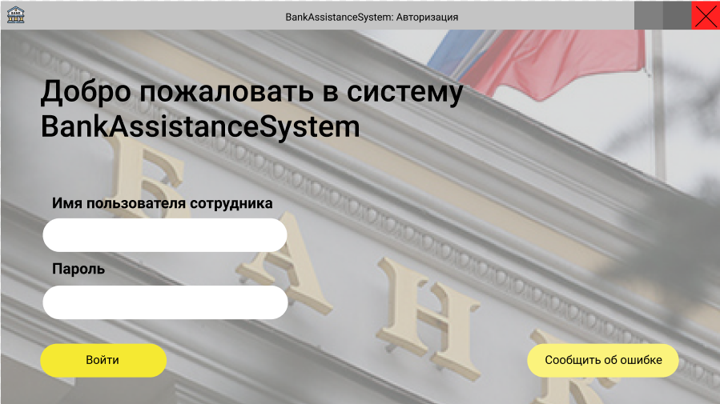

Рисунок - Окно авторизации

После авторизации в системе пользователю открывается его «Рабочее пространство» (Рисунок 2).

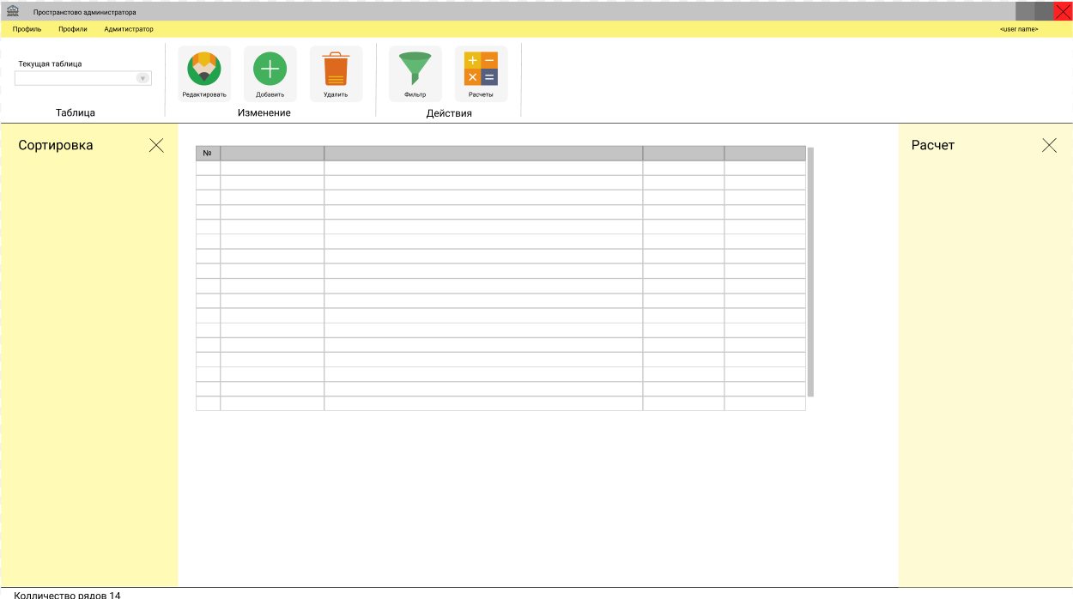

Рисунок - Рабочее пространство

Далее у работника в соответствии его должности отображается нужные элементы графического интерфейса:

* Профиль (Рисунок 3). В данном окне Пользователь редактирует свои данные.
* Профили (Рисунок 4). В окне введется работа с всеми Профилями в системе, далее удаление, изменение, добавление.
* Администратор (Рисунок 5). В окне производиться работа с Должностями системы, далее удаление, изменение, добавление.
* Доступы (Рисунок 6). В окне распределяются доступы к данным для определенной должности, далее удаление, изменение, добавление.

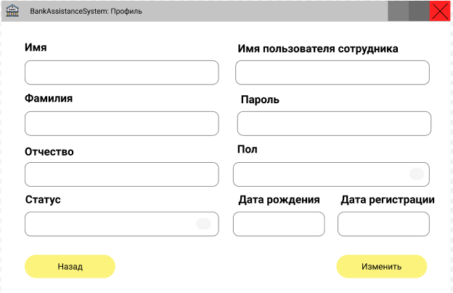

Рисунок - Окно Профиль

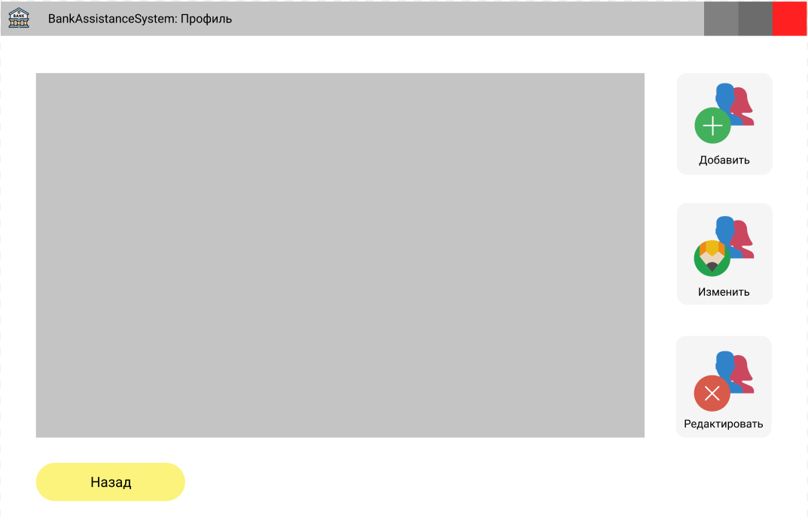

Рисунок - Окно Профили

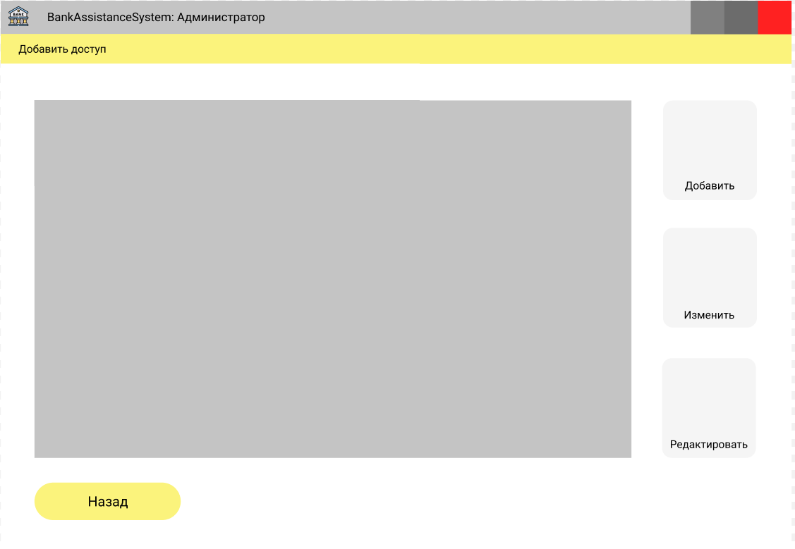

Рисунок - Окно Администратор

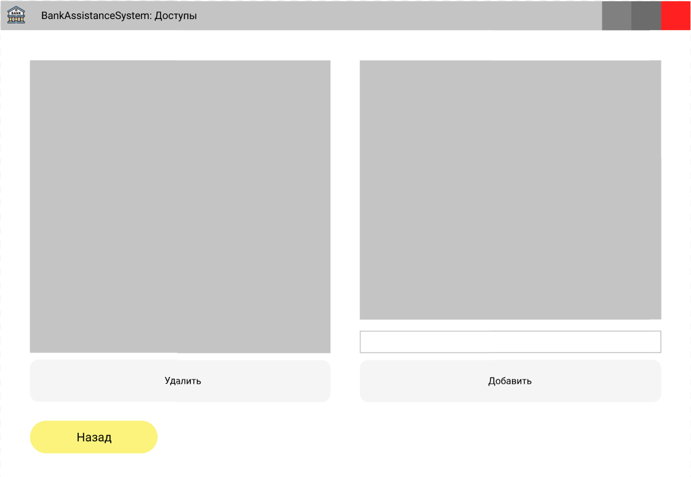

Рисунок - Окно Доступы

* 1. Выбор языка проектирования

Для проектирования применяются следующие методики.

Функциональное или же структурный подход к проектированию ИС – представляет из себя структуру функциональных компонентов (операции, действия, работы), которые на диаграммах связываются между собой потоками объектов. Принцип реализации структурного подхода, выражается по принципу «сверху-вниз», где каждый функциональный блок может быть разбит на множество подфункций, выполняя модульное проектирование.

При функциональном (структурном) подходе объектные модели данных в виде ER – «объект – свойство - связь» разрабатывается отдельно. Между функциональными и объектными моделями устанавливаются взаимно однозначные связи.

Объектно-ориентированная модель представляет из себя «Класс объектов» с набором методов (функций), которые обращаются к атрибутам этого класса.

Для данного подхода характерна иерархия обобщения, которая позволяет осуществить наследование (повторное использование программного кода) свойства и функции объекта.

Проектирование информационной системы Банковского учета, будет производиться объектно-ориентированным подходом. Функциональный подход не выделяется своей гибкостью с работой информационными хранилищами (Базами данных), в добавок функции и данные хранятся отдельно друг от друга. Объектно-ориентированный подход исключает этот недостаток и предоставляет более удобный подход работы с данными. Информационная система автоматизирует процессы различной обработки информации, а также распределение доступа к данным пользователей системы. Объектно-ориентированный подход облегчает проектирование системы таким образом, чтоб процессы разграничения прав и ролей пользователей к информации было более гибкое, благодаря наличием в классах описывающих его атрибутов и способностей, к примеру полиморфизма (способность использовать методы производного класса).

1. Проектирование системы с помощью UML

UML - унифицированный язык моделирования (Unified Modeling Language) – это система обозначений, которую можно применять для объектно-ориентированного анализа и проектирования. Его можно использовать для визуализации, спецификации, конструирования и документирования программных систем.

Для проектирования системы используется следующие диаграммы UML:

* Диаграммы вариантов использования;
* Диаграммы последовательности;
* Диаграммы классов;
  1. Контекстная диаграмма вариантов использования системы и последовательности действий

Контекстная диаграмма вариантов использования системы представлена на рисунке 1.

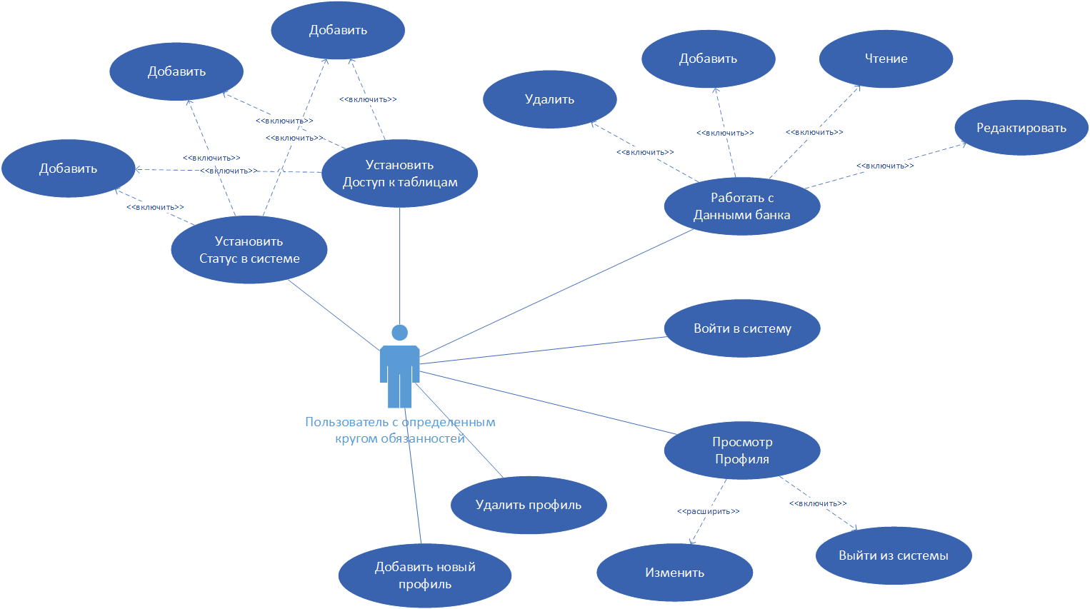

Рисунок - Контекстная диаграмма вариантов использования системы

Описание варианта использования системы – «Вход в систему» представлено в таблице 7.

Таблица - Вариант использования системы «Вход в систему».

|  |  |
| --- | --- |
| Название варианта | Авторизация в системе |
| Цель | Авторизироваться и войти в систему |
| Действующие лица | Пользователь: Основной, Администратор |
| Краткое описание | Ввод данных для подтверждения статуса пользователя для аутентификации в системе |
| Тип варианта | Основной |

Описание варианта использования системы – «Удалить профиль» представлено в таблице 8.

Таблица - Вариант использования системы «Удалить профиль».

|  |  |
| --- | --- |
| Название варианта | Удалить профиль |
| Цель | Исключить пользователя из системы |
| Действующие лица | Пользователь: Администратор |
| Краткое описание | Полное удаление данных пользователя из системы |
| Тип варианта | Основной |

Описание варианта использования системы – «Создать профиль пользователя» представлено в таблице 9.

Таблица - Вариант использования системы «Создать профиль пользователя».

|  |  |
| --- | --- |
| Название варианта | Создать профиль пользователя |
| Цель | Добавить нового сотрудника в систему |
| Действующие лица | Пользователь: Администратор |
| Краткое описание | Создание профиля нового сотрудника банка |
| Тип варианта | Основной |

Описание варианта использования системы – «Изменить профиль пользователя» представлено в таблице 10.

Таблица - Вариант использования системы «Изменить профиль пользователя».

|  |  |
| --- | --- |
| Название варианта | Изменить профиль пользователя |
| Цель | Изменить данные пользователя |
| Название варианта | Изменить профиль пользователя |
| Действующие лица | Пользователь: Основной, Администратор |
| Краткое описание | Удаление, изменения данных пользователя системы |
| Тип варианта | Дополнительный |

Описание варианта использования системы – «Выйти из системы» представлено в таблице 11.

Таблица - Вариант использования системы «Выйти из системы».

|  |  |
| --- | --- |
| Название варианта | Выйти из системы |
| Цель | Закрыть сессию в системе |
| Действующие лица | Пользователь: Основной, Администратор |
| Краткое описание | Выход из рабочего пространства системы |
| Тип варианта | Основной |

Описание варианта использования системы – «Работать с Данными банка» представлено в таблице 12.

Таблица - Вариант использования системы «Работать с Данными банка».

|  |  |
| --- | --- |
| Название варианта | Работать с Данными банка |
| Цель | Работа с данными/информацией банка |
| Действующие лица | Пользователь: Основной, Администратор |
| Название варианта | Работать с Данными банка |
| Краткое описание | Основная часть системы, изменение, удаление, чтение, добавление данных банка (Пассивы, Активы, Данные Клиента, Данные пользователей) |
| Тип варианта | Основной |

Описание варианта использования системы – «Установить статус в системе» представлено в таблице 13.

Таблица - Вариант использования системы «Установить статус в системе».

|  |  |
| --- | --- |
| Название варианта | Установить статус в системе |
| Цель | Установить статус персонала для системы |
| Действующие лица | Пользователь: Основной, Администратор |
| Краткое описание | Изменение, удаление, добавление статусов новых/существующих пользователей системы |
| Тип варианта | Основной |

Описание варианта использования системы – «Установить Доступ к таблицам» представлено в таблице 14.

Таблица - Вариант использования системы «Установить Доступ к таблицам».

|  |  |
| --- | --- |
| Название варианта | Установить Доступ к таблицам |
| Цель | Установить ограничения к данным Банка |
| Действующие лица | Пользователь: Основной, Администратор |
| Краткое описание | Изменение, удаление, добавление ограничений к данным на статус пользователя |
| Тип варианта | Основной |

Описание варианта использования системы – Вход в систему: Основной пользователь в таблице 15.

Таблица – Типичный ход событий «Вход в систему: Основной пользователь».

|  |  |
| --- | --- |
| Действия пользователя | Отклик системы |
| Запустить исполняемый файл системы |  |
|  | Открытие «Окна приветствия» |
| Ввод персональных данный для авторизации |  |
|  | Открытие главного окна «основного сотрудника» системы |

Описание альтернативного варианта использования системы – Вход в систему: Основной пользователь в таблице 16.

Таблица – Альтернативный ход событий «Вход в систему: Основной пользователь».

|  |  |
| --- | --- |
| Действия пользователя | Отклик системы |
| Запустить исполняемый файл системы |  |
|  | Открытие «Окна приветствия» |
| Ввод персональных данный для авторизации |  |
|  | Вывод предупреждения «Данного пользователя нет в системе» |
| Подтвердить предупреждение |  |
|  | Открытие «Окна приветствия» |
| Нажать на «Уведомить администратора об ошибке» |  |
|  | Открытие дочернего окна «Отчет администратору» |
| Продолжение таблицы 16 | |
|  |  |
| Ввод информации об ошибке авторизации и нажатие «Отправить» |  |
|  | Отправляет отчет администратору и показывает уведомление об успешной операции |
| Подтвердить уведомление |  |
|  | Открытие «Окна приветствия» |

Описание варианта использования системы – Вход в систему: Администратор в таблице 17.

Таблица – Типичный ход событий «Вход в систему: Администратор».

|  |  |
| --- | --- |
| Действия пользователя | Отклик системы |
| Запустить исполняемый файл системы |  |
|  | Открытие «Окна приветствия» |
| Ввод персональных данный для авторизации |  |
|  | Открытие главного окна «Администратора» системы |

Описание варианта использования системы – Просмотр профиля: Администратор и Основной пользователь в таблице 18.

Таблица – Типичный ход событий «Просмотр профиля: Администратор и Основной пользователь».

|  |  |
| --- | --- |
| Действия пользователя | Отклик системы |
| Нажать на «Профиль» в панели быстрого доступа |  |
|  | Открытие дочернего окна «Профиль» |

Описание варианта использования системы – Изменить профиль: Администратор и Основной пользователь в таблицах 19 и 20.

Таблица – Типичный ход событий «Изменить профиль: Администратор и Основной пользователь».

|  |  |
| --- | --- |
| Действия пользователя | Отклик системы |
| Нажать на «Профиль» в панели быстрого доступа |  |
|  | Открытие дочернего окна «Профиль» |
| Ввод/редактирование данных и нажатие кнопки «Сохранить» |  |
|  | Уведомление об успешной операции |
| Подтвердить уведомление |  |
|  | Открытие главного окна системы |

Таблица – Альтернативный ход событий «Изменить профиль: Администратор и Основной пользователь».

|  |  |
| --- | --- |
| Действия пользователя | Отклик системы |
| Нажать на «Профиль» в панели быстрого доступа |  |
| Продолжение таблицы 20 | |
| Действия пользователя | Отклик системы |
|  | Открытие дочернего окна «Профиль» |
| Ввод/редактирование данных и нажатие кнопки «Сохранить» |  |
|  | Уведомление об некорректности данных |
| Подтвердить уведомление и ввод корректных данных |  |
|  | Открытие главного окна системы |

Описание варианта использования системы – Создать профиль пользователя в таблицах 21 - 22.

Таблица – Типичный ход событий «Создать профиль пользователя».

|  |  |
| --- | --- |
| Действия пользователя | Отклик системы |
| Нажать на «Профили» в панели быстрого доступа |  |
|  | Открытие дочернего окна «Профили» |
| Нажать на кнопку «Создать профиль» |  |
|  | Открытие дочернего окна «Новый профиль» |
| Ввод данных нового пользователя системы |  |
|  | Уведомление об подтверждения операции |
| Подтвердить уведомление |  |
| Продолжение таблицы 21 | |
| Действия пользователя | Отклик системы |
|  | Открытие дочернего окна «Профили» |

Таблица – Альтернативный ход событий «Создать профиль пользователя».

|  |  |
| --- | --- |
| Действия пользователя | Отклик системы |
| Нажать на «Профили» в панели быстрого доступа |  |
|  | Открытие дочернего окна «Профили» |
| Нажать на кнопку «Создать профиль» |  |
|  | Открытие дочернего окна «Новый профиль» |
| Ввод данных нового пользователя системы |  |
|  | Уведомление об некорректности данных |
| Подтвердить уведомление и ввод корректных данных |  |
|  | Уведомление об подтверждения операции |
| Действия пользователя | Отклик системы |
| Подтвердить уведомление |  |
|  | Открытие дочернего окна «Профили» |

Описание варианта использования системы – Удалить профиль в таблицах 23.

Таблица – Типичный ход событий «Удалить профиль».

|  |  |
| --- | --- |
| Действия пользователя | Отклик системы |
| Нажать на «Профили» в панели быстрого доступа |  |
|  | Открытие дочернего окна «Профили» |
| Выделить нужный ряд в таблице со всеми «обычными» пользователями и нажать «Изменить» |  |
|  | Открытие дочернего окна «Редактирование» |
| Нажать на кнопку «Удалить профиль» |  |
|  | Уведомление предупреждения операции |
| Подтвердить уведомление |  |
|  | Уведомление об подтверждения операции |
| Подтвердить уведомление |  |
|  | Открытие дочернего окна «Профили» |

Описание варианта использования системы – Установить статус в системе в таблицах 24 - 25.

Таблица – Типичный ход событий «Установить статус в системе».

|  |  |
| --- | --- |
| Действия пользователя | Отклик системы |
| Нажать на «Администрация» в панели быстрого доступа |  |
| Продолжение таблицы 24 | |
| Действия пользователя | Отклик системы |
|  | Открытие дочернего окна «Администрация» |
| Нажать на «Должности» |  |
|  | Открытие дочернего окна «Должности» |
| Нажать на кнопку «Добавить новую должность» |  |
|  | Открытия дочернего окна «Новая должность» |
| Заполнение формы и нажать «Создать» |  |
|  | Уведомление об подтверждения операции |
| Подтвердить уведомление |  |
|  | Открытие дочернего окна «Профили» |

Таблица – Альтернативный ход событий «Установить статус в системе».

|  |  |
| --- | --- |
| Действия пользователя | Отклик системы |
| Нажать на «Администрация» в панели быстрого доступа |  |
|  | Открытие дочернего окна «Администрация» |
| Нажать на «Должности» |  |
|  | Открытие дочернего окна «Должности» |
| Нажать на кнопку «Добавить новую должность» |  |
| Продолжение таблицы 25 | |
| Действия пользователя | Отклик системы |
|  | Открытия дочернего окна «Новая должность» |
| Заполнение формы и нажать «Создать» |  |
|  | Уведомление об ошибке вводимых данных |
| Подтвердить уведомление |  |
|  | Возвращение к окну «Новая должность» |
| Заполнение формы и нажать «Создать» |  |
|  | Уведомление об подтверждения операции |
| Подтвердить уведомление |  |
|  | Открытие дочернего окна «Должности» |

Описание варианта использования системы – Установить доступ к данным в системе в таблицах 26 - 27.

Таблица – Типичный ход событий «Установить доступ к данным в системе».

|  |  |
| --- | --- |
| Действия пользователя | Отклик системы |
| Нажать на «Администрация» в панели быстрого доступа |  |
|  | Открытие дочернего окна «Администрация» |
| Нажать на «Должности» |  |
| Продолжение таблицы 26 | |
| Действия пользователя | Отклик системы |
|  | Открытие дочернего окна «Должности» |
| Выбор должности и нажать на кнопку «Установить доступ к таблицам» |  |
|  | Открытия дочернего окна «Доступ» |
| Заполнение форм и нажать «Создать» |  |
|  | Уведомление об ошибке вводимых данных |
| Подтвердить уведомление |  |
|  | Возвращение к окну «Новая должность» |
| Заполнение форм и нажать «Создать» |  |
|  | Уведомление об подтверждения операции |
| Подтвердить уведомление |  |
|  | Открытие дочернего окна «Должности» |

Таблица – Альтернативный ход событий «Установить доступ к данным в системе».

|  |  |
| --- | --- |
| Действия пользователя | Отклик системы |
| Нажать на «Администрация» в панели быстрого доступа |  |
|  | Открытие дочернего окна «Администрация» |
| Нажать на «Должности» |  |
| Продолжение таблицы 27 | |
| Действия пользователя | Отклик системы |
|  | Открытие дочернего окна «Должности» |
| Выбор должности и нажать на кнопку «Установить доступ к таблицам» |  |
|  | Открытия дочернего окна «Доступ» |
| Заполнение форм и нажать «Создать» |  |
|  | Уведомление об ошибке вводимых данных |
| Подтвердить уведомление |  |
|  | Возвращение к окну «Новая должность» |
| Заполнение форм и нажать «Создать» |  |
|  | Уведомление об подтверждения операции |
| Подтвердить уведомление |  |
|  | Открытие дочернего окна «Должности» |

Описание варианта использования системы – Работа с данными банка в таблицах 28 - 31.

Таблица – Типичный ход событий «Работа с данными банка: Удалить».

|  |  |  |  |
| --- | --- | --- | --- |
| Действия пользователя | | Отклик системы | |
| Выбрать нужную таблицу в «Панели управления» | |  | |
| Продолжение таблицы 28 | | | |
| Действия пользователя | | Отклик системы | |
|  | | Отображение выбранной таблицы «В рабочее пространство» | |
| Выделить нужный ряд с данными и нажать «Свойство» | |  | |
|  | | Открытие дочернего окна «Свойство таблицы <Name>» | |
| Нажать кнопу «Удалить данные» | |  | |
|  | | Открытия диалогового окна «Подтверждения действия» | |
| Подтверждение личности, ввод пароля | |  | |
|  | | Уведомление об подтверждения операции | |
| Подтвердить уведомление | |  | |
|  | | Открытие дочернего окна «В рабочее пространство» | |

Таблица – Типичный ход событий «Работа с данными банка: Добавить».

|  |  |
| --- | --- |
| Действия пользователя | Отклик системы |
| Выбрать нужную таблицу в «Панели управления» |  |
|  | Отображение выбранной таблицы «В рабочее пространство» |
| Нажать кнопку «Добавить данные» |  |
|  | Открытие дочернего окна «Новая запись» |
| Ввод необходимых данных |  |
| Продолжение таблицы 29 | |
| Действия пользователя | Отклик системы |
|  | Уведомление об подтверждения операции |
| Подтвердить уведомление |  |
|  | Открытие дочернего окна «В рабочее пространство» |

Таблица – Типичный ход событий «Работа с данными банка: Чтение».

|  |  |
| --- | --- |
| Действия пользователя | Отклик системы |
| Выбрать нужную таблицу в «Панели управления» |  |
|  | Отображение выбранной таблицы «В рабочее пространство» |
| Выделить нужный ряд данных и нажать «Свойство» |  |
|  | Открытие дочернего окна «Свойство» |

Таблица – Типичный ход событий «Работа с данными банка: Редактировать».

|  |  |
| --- | --- |
| Действия пользователя | Отклик системы |
| Выбрать нужную таблицу в «Панели управления» |  |
|  | Отображение выбранной таблицы «В рабочее пространство» |
| Выделить нужный ряд данных и нажать «Свойство» |  |
|  | Открытие дочернего окна «Свойство» |
| Продолжение таблицы 31 | |
| Действия пользователя | Отклик системы |
| Редактирование/ввод данных и нажать «Изменить данные» |  |
|  | Открытия диалогового окна «Подтверждения действия» |
| Подтверждение личности, ввод пароля |  |
|  | Уведомление об подтверждения операции |
| Подтвердить уведомление |  |
|  | Открытие дочернего окна «Свойство» |

* 1. Диаграммы классов

Диаграммы классов являются - диаграммы языка моделирования UML, демонстрирующие общую структуру иерархии классов системы, их коопераций, атрибутов (полей), методов, интерфейсов и взаимосвязей между ними.

Структурная диаграмма системы представлена на приложенном к отчету DVD диске в папке “Структурная диаграмма”, файл “ Структурная диаграмма.png”. Описание Классов системы в таблице 32.

Таблица - Описание классов системы

|  |  |
| --- | --- |
| Класс | Описание |
| Authorize | Класс обрабатывает информацию для авторизации и аутентификации пользователя |
| Продолжение таблицы 32 | |
| Класс | Описание |
| Connection | Класс отвечает за создания и отправки отчета об проблеме администратору |
| ConnerctorSingIn | Класс идентифицирует пользователя в системе |
| WorkSpaceAdmin | Класс отвечает за рабочее пространство Администратора системы. Предусматривает Вывод таблиц Данных банка, обработку данных и переход к дочерним окнам Классов |
| WorkSpaceCommon | Класс отвечает за рабочее пространство Обычного сотрудника системы. Предусматривает Вывод таблиц Данных банка, обработку данных и переход к дочерним окнам Классов |
| TableUpdate | Класс отвечает за дочернее окно «Обновить данные в таблицу <name>». Предусматривает ввод и отправку данных. |
| TableAdd | Класс отвечает за дочернее окно «Добавить данные в таблицу <name>». Предусматривает ввод и отправку данных. |
| Продолжение таблицы 32 | |
| Класс | Описание |
| IConnectorDataBank | Интерфейс для классов ConnectorDataBank. Предусматривает создание, чтение, обновление, удаление данных. |
| ConnectorDataBank. | Класс(ы) отвечающий(е) за изменения данных в базе данных Банка. |
| Profile | Класс отвечает за дочернее окно «Профиль» – данные работника. Предусматривает вывод данных, функция «Выход из системы». |
| Profiles | Класс отвечает за дочернее окно «Профили» – список сотрудников Банка. Предусматривает вывод данных, удаление данных. |
| ProfileAdd | Класс отвечает за дочернее окно «Добавить Профиль» добавляет новый Профиль – новый пользователь/сотрудник системы. Предусматривает сбор, обработку и отправку данных. |
| ProfileUpdate | Класс, дочернее окно «Изменения Профиля: <name>», обновляет данные Профиля – данные пользователя/сотрудника системы. Предусматривает вывод, сбор, обработку и отправку данных. |
| Продолжение таблицы 32 | |
| Класс | Описание |
| ConnectorProfile | Класс, отвечающий за изменения данных Профилей в базе данных Банка. |
| Admin | Класс дочернего окна «Администратор». Предусматривает вывод список должностей Банка, а также удаление. |
| StatusAdd | Класс дочернего окна «Добавить Должность» добавляет новую Должность – новая динамическая роль в системе. Предусматривает сбор, обработку и отправку данных. |
| StatusUpdate | Класс, дочернее окно «Изменения Должности: <name>», обновляет данные Должности. Предусматривает вывод, сбор, обработку и отправку данных. |
| AccessTable | Класс дочернего окна «Доступ к данным Банка». Предусматривает вывод текущих доступных таблиц, а также удаление. |
| AccessAdd | Класс – дочернее окно «Добавления нового доступа». Предусматривает сбор, обработку и отправку данных. |
| Продолжение таблицы 32 | |
| Класс | Описание |
| AccessUpdate | Класс, дочернее окно «Доступ: <name>», обновляет данные Текущей доступа к таблице. Предусматривает вывод, сбор, обработку и отправку данных. |
| IConnetorAccess | Интерфейс для классов ConnectorAccessTable и ConnectorAccessStatus. Предусматривает создание, чтение, обновление, удаление данных |
| ConnectorAccessTable | Класс, отвечающий за изменения данных Доступа к таблицам в базе данных Банка. |
| ConnectorAccessStatus | Класс, отвечающий за изменения данных статусов/должностей в системе, а также в базе данных Банка. |

1. ТЕСТИРОВАНИЕ СИСТЕМЫ

Таблица – Тестирование методом покрытия входа/выхода

|  |  |  |  |
| --- | --- | --- | --- |
| Тест | Ожидаемый результат | Фактический результат | Результат тестирования |
| Имя пользователя = ivi  Пароль = 123 | Открытия «Рабочего пространства» | Открытиt «Рабочего пространства» | Успешно |
| Продолжение таблицы 33 | | | |
| Тест | Ожидаемый результат | Фактический результат | Результат тестирования |
| Имя пользователя = ivi1  Пароль = 23 | Отображение системного сообщения «Вас нет в системе» | Отображение системного сообщения «Вас нет в системе» | Успешно |
| Имя пользователя = null  Пароль = null | Отображение системного сообщения «Введите данные» | Отображение системного сообщения «Введите данные» | Успешно |
| Имя пользователя = ivi  Пароль = null | Отображение системного сообщения «Введите пароль» | Отображение системного сообщения «Введите пароль» | Успешно |
| Имя пользователя = null  Пароль = 123 | Отображение системного сообщения «Введите Имя пользователя» | Отображение системного сообщения «Введите Имя пользователя» | Успешно |

1. ИСПОЛЬЗОВАНИЕ ИНСТРУМЕНТАРИЯ АНАЛИЗА КАЧЕСТВА
   1. Оценка эффективности разработанной программы

Используемая конфигурация при тестировании системы, представлена в таблице 34.

Таблица - Тестовая машина

|  |  |
| --- | --- |
| Наименование | Описание |
| Процессор | Ryzan 7 4000HS 8 ядер 16 потоков |
| Память | 16 гб. |
| Видеокарта | Nvidia GTX 1660 MAXq 6 гб. |
| Операционная система | Windows 10 19042.985 |

Таблица - Оценка эффективности

|  |  |  |
| --- | --- | --- |
|  | Исходная программа | |
| Количественная  оценка | Недостатки |
| Время выполнения | 10,25 с | Нет |
| Оперативная память | 111.5 МБ | Не оптимизированное подключение к базе данных, занимает достаточное количество памяти. |
| Использование ЦП | 15% - 46% (по всем потокам) | Зависит от использования. При моменте запросов к базе данных, повышается использование ЦП, до 40%.  В обычном режиме работы в районе 20%-48% |

* 1. Оценка качества разработанной программы

Таблица - Оценка качества

|  |  |  |  |  |
| --- | --- | --- | --- | --- |
|  | Правильность | Универсальность | Проверяемость | Точность результатов |
| Недостатки | - | - | - | - |
| Оценка | + | + | + | + |

# ЗАКЛЮЧЕНИЕ

По итогам учебной практики были приобретены новые практические навыки и закреплён пройденный теоретический материал.

В результате прохождения учебной практики были выполнены следующие цели и задачи:

* Построены заданные модели программного средства с помощью графического языка
* Описаны пользователи и заинтересованные лица

В период прохождения учебной практики были получены необходимые практические навыки, без которых невозможно обойтись специалисту в данной специальности. Были выполнены главные цели учебной практики.

В результате прохождения практики должна сформироваться теоретическая и практическая база для будущей профессиональной деятельности.

Так же были выполнены следующие задачи:

* Изучил методы сравнительного анализа программных продуктов и средств разработки;
* Построил модели программного средства с помощью графического языка;
* Описал пользователей и заинтересованных лиц;
* Изучил технологии решения задач планирования и контроля развития проекта;
* Изучил как оптимизировать программное обеспечение с использованием специальных программных средств;
* Построил диаграммы деятельности программного продукта;
* Построил контекстную диаграмму классов;
* Построил аналитическую диаграмму классов;
* Построил диаграмму объектов;
* Построил структурную диаграмму классов;
* Рассмотрел и изучил как проводится менеджмент программных продуктов;
* Провел расчет оценки трудоёмкости и сроков разработки ПО;
* Написал пояснительную записку.

# Список источников

1. Официальный сайт Электронный фонд: ГОСТ 34.602-89. Информационная технология. Комплекс стандартов на автоматизированные системы. Техническое задание на создание автоматизированной системы) [Электронный ресурс] – режим доступа: <http://docs.cntd.ru/document/gost-34-602-89>
2. Официальный сайт FinsWin: Проектирование информационной системы [Электронный ресурс] – режим доступа: [https://finswin.com/projects/ proektirovanie/informacionnyh-sistem.html](https://finswin.com/projects/%20proektirovanie/informacionnyh-sistem.html)
3. Официальный сайт Drach: сравнение современных СУБД [Электронный ресурс] – режим доступа: <https://drach.pro/blog/hi-tech/item/145-db-comparison>
4. Официальный сайт Русская школа управления: Проектирование бизнес-процессов [Электронный ресурс] – режим доступа: <https://uprav.ru/blog/proektirovanie-biznes-protsessov/>
5. Документация по VisualStudio [Электронный ресурс]/Электронный правовой и нормативно-технической документации – режим доступа: <https://docs.microsoft.com/ru-ru/visualstudio/windows/?view=vs-2019>

ПРИЛОЖЕНИЕ

# Приложение A

Техническое задание

1. Общие сведения
   1. Наименование системы

Полное наименование системы: Система «BankAssistanceSystem».

Краткое наименование системы: «BAS».

* 1. Цель системы

Система создается с целью автоматизации процессов обработки и хранения активов и пассивов банка, а также:

* Повышение безопасности данных, за счет распределения доступа данных по должностям;
* Повышение эффективности работы с данными/информацией между сотрудниками;
* Использование единого хранилища данных.

1. НАЗНАЧЕНИЕ И ЦЕЛИ СОЗДАНИЯ СИСТЕМЫ
   1. Назначения системы

Система BAS предназначена для автоматизации процессов банковского учета, включающее в себя обработку активов и пассивов банка, а также иную информацию и данные банка.

Автоматизация включает в себя:

* Сбора и обработки базы активов и пассивов банка, а также запись обработанной информации в базу данных;
* Обработка и выдача нужной информации из базы данных;
* Математическая обработка информации (дополнительно);
* Автоматизация ручного подсчета данных (дополнительно);
* Обеспечение для всех участников системы единовременного доступа к информации в соответствии с их должностью или полномочиями;
* Автоматизация операций обмена данными между пользователями информационной системы;

1. ТРЕБОВАНИЕ К СИСТЕМЕ
   1. Требования к системе в целом

Система должна быть построена на базе цифровой информационной технологии, позволяющей осуществлять обработку информации а режиме реального времени, производить запись данных в базы данных и обеспечивать необходимые сроки ее хранения.

* + 1. Требования к структуре и функционированию системы

Система должна обеспечить:

* доступ к данным/информации из базы данных, поиск данных/информации о активах и пассивов банка на рабочем месте пользователя системы;
* запись данных/информации о активах и пассивов банка в базы данных;
* удобное администрирование системы;
* разграничение доступа пользователей системы к информации в базах данных;
* формирование оперативного, долговременного хранения данных и возможность поиска в базах данных нужной информации.
  + 1. Требование к обрабатываемой информации

Базовая подсистема обеспечивает обработку и хранение данных активов и пассивов, так же прочие данные и информация банка. Должна обеспечиваться обработка и хранение данных реальном времени.

К информации активов банка относятся:

* Уставной капитал банка;
* Денежные средства и драгоценные металлы;
* Ценные бумаги и финансовые вложения;
* Кредиты предоставленные;
* Депозиты и иные размещенные средства;
* Имущество банка;
* Дебиторская задолженность.

К пассивам банка относятся:

* Уставный капитал;
* Добавочный капитал;
* Корреспондентские счета коммерческих банков, открытые в банке;
* Депозиты и иные привлеченные средства;
* Средства клиентов на расчетных, текущих и прочих счетах;
* Выданные кредиты.

К данным банка так же относиться:

* Данные сотрудников банка;
* Данные клиентов банка.
  + 1. Требования к квалификации персонала

Пользователь Системы должен обладать практическими навыками работы в операционной системе, на которой он будет работать с системой.

* + 1. Требования к режимам работы персонала

Предполагается, что система будет установлена на персональных компьютерах/ноутбуках. Требования к режимам работы персонала устанавливаются с учетом соответствующего типа техники, на котором инсталлируется(устанавливается) система.

* + 1. Требования к эргономике и технической эстетике

Под эргономикой и технической эстетикой системы понимается удобство интерфейса и его ориентированность на пользователя. Система должна обеспечивать интерфейс, отвечающий следующим требованиям:

* Взаимодействие между пользователем и системой должно происходить на русском языке;
* Ориентированность на работу с клавиатурой и манипулятором графической информации "мышь";
* Отображение на экране только тех возможностей, которые доступны конкретному пользователю в соответствии с его ролью в системе.
  1. Требования к видам обеспечения

3.2.1. Требования к языкам программирования

Разработка информационно системы должна вестись на языке программирования C#. База данных должна быть построена на основе MS SQL server.

3.2.2. Требования к техническому обеспечению автоматизированных рабочих мест

Требования к стационарным рабочим станциям, таблица 1.

Таблица - Требования к стационарным рабочим станциям

|  |  |  |
| --- | --- | --- |
|  | Минимальные | Рекомендуемые |
| Операционная система | Windows Vista-7-8-10 32-64-88 bit | Windows Vista-7-8-10 32-64-88 bit |
| Процессор | 2 или 4х-ядерный, с частотой 2000 MHz MHz или выше | 2 или 4х-ядерный, с частотой 3000 |
| Оперативная память | 2048 Мб RAM | 4096 Мб RAM или выше |
| Свободное место на HDD | 10 Гб или больше | |

1. СОСТАВ И СОДЕРЖАНИЕ РАБОТ ПО СОЗДАНИЮ СИСТЕМЫ

|  |  |  |  |
| --- | --- | --- | --- |
| Этапы работ | Срок разработки | Результат выполнения | Отметка о выполнении |
| Анализ предметной области и выработка требований | /___/_________/2021г.  по  /___/_________/2021г. | Составлены требования к информационной системе для автоматизации предметной области |  |
| Составление технического задания | /___/_________/2021г.  по  /___/_________/2021г. | Составленное техническое задание |  |
| Проектирование базы данных Информационной системы | /___/_________/2021г.  по  /___/_________/2021г. | Готовый документ описанными с схемами базы данных |  |
| Проектирование базовой подсистемы Информационной системы | /___/_________/2021г.  по  /___/_________/2021г. | Готовый документ описанными с схемами ИС |  |
| Конструирование (разработка) Информационной системы | /___/_________/2021г.  по  /___/_________/2021г. | Работающая версия системы |  |
| Тестирование системы | /___/_________/2021г.  по  /___/_________/2021г. | Исправление различных видов ошибок в системе |  |

1. ИСТОЧНИКИ РАЗРАБОТКИ

Техническое Задание разработано на основе следующих документов и информационных материалов:

* ГОСТ 34.602-89 «Информационная технология. Комплекс стандартов на автоматизированные системы. Техническое задание на создание автоматизированной системы»;
* ГОСТ 34.601-90 «Информационная технология (ИТ). Комплекс стандартов на автоматизированные системы. Автоматизированные системы. Стадии создания».

# Приложение B

Руководство пользователя

|  |  |
| --- | --- |
| 1. **Введение** |  |
| Область применения | Специальный модуль «Кредитный калькулятор» предназначен для автоматизации процессов расчета платежей по планируемому кредиту. |
| Описание возможностей | * Разграничение данных между пользователями; * Просмотр, удаления, добавления, изменения данных банка. |
| Уровень подготовки пользователя | Для работы с модулем пользователи должны обладать базовыми навыками работы на ПК, взаимодействия с графическим пользовательским интерфейсом ОС Windows (клавиатура, манипулятор типа «мышь», управление окнами, в т.ч. диалоговыми, и приложениями, ввод и редактирование информации, файловая система). Для успешного освоения работы с модулем необходимо ознакомиться с его описанием, в первую очередь – описанием основных операций и интерфейса. |
| Перечень эксплуатационной документации, с которыми необходимо ознакомиться пользователю | Пользователь, который использует модуль, в обязательном порядке должны быть ознакомлены «Руководство пользователя» |
| 1. **Назначение и условия применения** |  |
| Виды деятельности и функции, для автоматизации которых предназначена программа | * Сбор и обработка информации; * Работа с данными/информации. * Распределение доступа к данным между пользователями. |
| Условия, при которых обеспечивается применение программы | Для успешной работы в системе необходимо иметь на рабочем/домашнем месте Персональный компьютер c рекомендуемыми требованиями:   * Windows Vista-7-8-10 32-64-88 bit * ЦП 2 или 4х-ядерный, с частотой 3000 * ОЗУ 4096 Мб RAM или выше * ПЗУ 10 Гб или больше   Требования к подготовке пользователей указаны в пункте .1.3. |
| 1. **Подготовка к работе** | **Выполнение программы** |
| Состав и содержание дистрибутивного носителя данных | Не требуется |
| Порядок загрузки данных и программ |
| Проверка работоспособности | Работоспособность модуля не требует от пользователя никакой дополнительной проверки |
| 1. **Описание операций** |  |
| Описание всех выполняемых функций, задач, комплексов задач, процедур | Пользователь   1. Доступные пункты:  * «Авторизация» * «Профиль» * «Профили» * «Администрация» * «Доступы» * «Рабочее пространство»  1. Доступные действия:  * «Удалить» - уничтожение информации/данных в базе данных. * «Изменить» - редактирование данных/информации в базе данных. * «Просмотреть» - открытия данных/информации для чтения из базы данных. * «Добавить» - записать данные в базу данных. |
| Описание операций технологического процесса обработки данных, необходимых для выполнения функций, комплексов задач (задач), процедур | Для использования Системы необходимо: Установить последнюю версию системы и запустить исполняемы файл basystem.exe |
| 1. **Аварийные ситуации**(действия в случае длительных отказов технических средств, обнаружении несанкционированного вмешательства в данные, действия по восстановлению программ или данных, и т.п.) | В процессе эксплуатации модуля аварийные ситуации, выражающиеся в отсутствии отклика базы данных и зависания приложения. Отсутствии отклика базы данных может возникать по следующим причинам:   * физическая потеря связи с сервером системы; * проведение регламентных работ на сервере.   При зависании следует перезагрузить сайт с модулем. При отсутствии отклика сервера следует обращаться к службе поддержки сайта. Специалисты проведут диагностику и исправление неполадки. |
| 1. **Рекомендации по освоению** | Особых рекомендаций по освоению модуля нет, требования к пользователю описаны в пункте 1.3. |